**五龙汇R22020地块项目样板房景观工程**

**招标答疑**

1、黑山石有无基础？图纸未找到基础做法，若无基础会后期发生歪斜。景墙处4800mm长黑山石是否需要造型修型成规整长方体，且长度4800mm的整石市场询价无，需要2块2400mm的黑山石拼接。

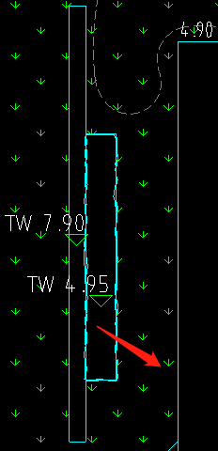

回复：增设基础安装图变更，景墙处黑山石靠近景墙一侧可修型成规整面，其余三面微自然面，长度可采取两块2400拼接。

1. 庭院灯无高度，是否为常规3米高？

回复：图纸有注明180*180*3500mm，高度3.5米。

1. 草坪灯高度宽度无，高度是否为60cm，横截面为5cm*5cm？

回复：图纸有注明120*120*450mm，其中120指基座边长，高度450mm，顶部灯体边长50*50mm。

1. 龟背灯无选型图片及尺寸。

回复：龟背灯参数，灯具材质：优质304不锈钢，透光材料：钢化玻璃，光源类型：LED,规格：Φ80x95mm，光源功率：3W ，防护等级：IP68,色温：3500K,电压： 24V，品牌：国产优质品牌。

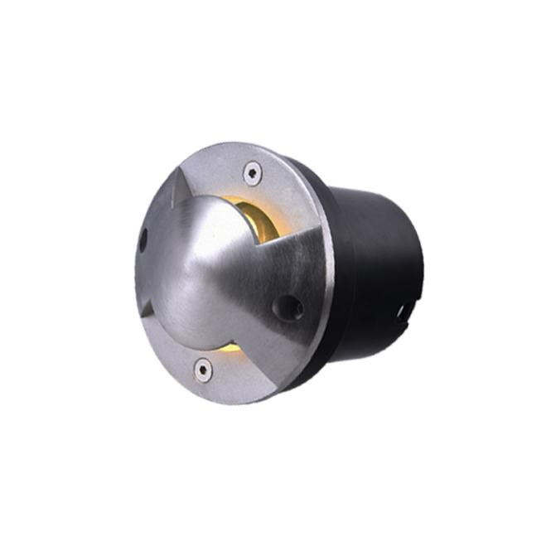

1. 地埋灯尺寸选型表为直径85mm，光源功率为6W。实际市场上地埋灯6W配套的是直径120mm，3W配套的是85mm。是否改为直径85mm，光源功率为3W？

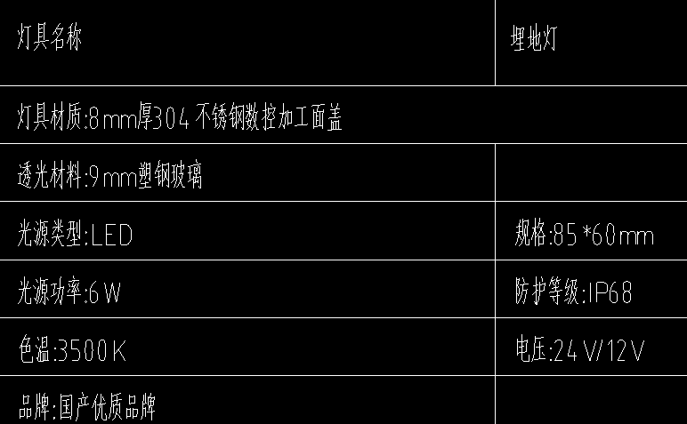

回复：采取6W直径120mm。

1. 台阶及台阶上部平台侧面是否贴石材？石材品种及规格？

回复：增设侧立面图变更。

1. 房子周边草坪及其他未标注区域标高多少？

回复：建筑周边草坪标高均为4.57，略低于铺装。设排水处需根据地形均匀放坡。

1. LD-4.01 台地详图中台地立面图一中有标注60x350x50应为600x350x50

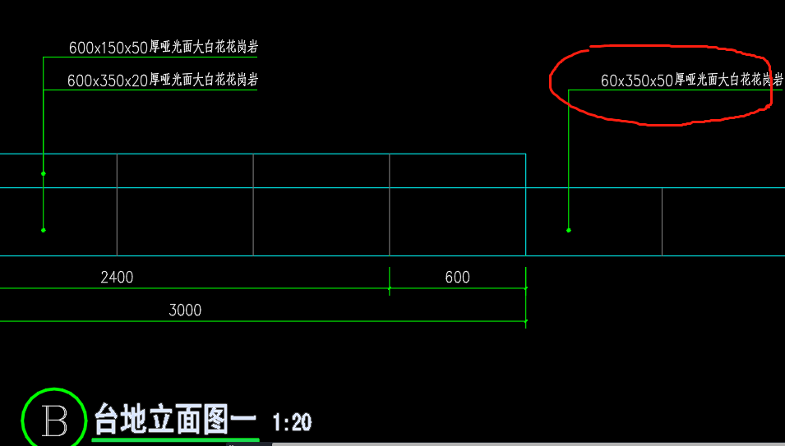

回复：为600x350x50。

1. 白色玻璃钢兔子是一只还是两只？清单描述中为一只，意向图中为一大一小两只，如果是两只，规格是多少？

回复：一只兔子，规格图中有注明0.7mx0.5mx0.15m。

1. 景墙上石材仿拉丝慕斯灰大理石为10厚，经询问无此厚度，最薄20厚。

回复：**为10厚仿石砖**。

1. DS-Z01电气平面图中花池边灯带安装在哪里？按绿地嵌灯带做法还是在花池侧壁石材上开灯带槽？如在石材上开槽，开槽规格及高度需要确认。

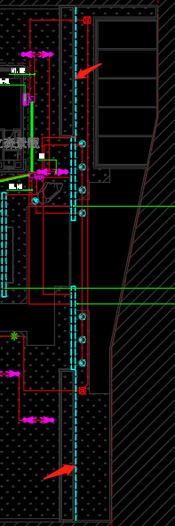 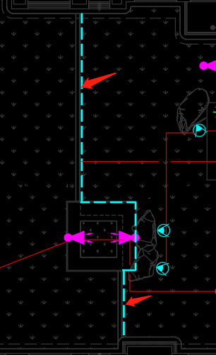

回复：花池边灯带按绿地嵌灯带。

1. 封样清单中未要求云多拉灰通体陶瓷仿石砖，是否需要封样？

回复：此仿石砖招标阶段不需要封样。